ALUMNOS TVA
ÁMBITO LABORAL DEL 20 AL 24 DE ABRIL DE 2020
ACTIVIDADES PROPUESTAS PARA HACER EN CASA.
DIA DEL LIBRO
Mañana 23 de Abril se conmemora el día del libro.
Ya lo recordareis de otros años en el colegio y sé que con vuestros tutores también este año lo tenéis presente.
Sabéis que la tradición es regalar un libro y/o una rosa, por eso yo quiero regalaros ambas cosas:
CORTO PARA ANIMACIÓN A LA LECTURA

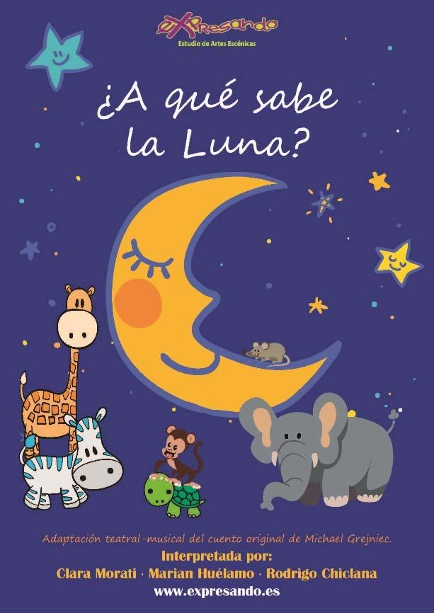

UN CUENTO
Este cuento lo conocéis muy bien porque se ha trabajado en el colegio en varias ocasiones, por eso quiero recodarlo en este día especial.

Y

UNA ROSA

